Техническое задание (ТЗ)
Новый iOS-продукт для изучения английского языка
Формат: словарь + обучение + on-device AI

Основание для дизайна: приложение должно визуально точно следовать референсу из приложенного изображения. В первую очередь проектируются архитектура и дизайн, затем реализуются экранные модули и AI-функциональность.
Референс-дизайн:
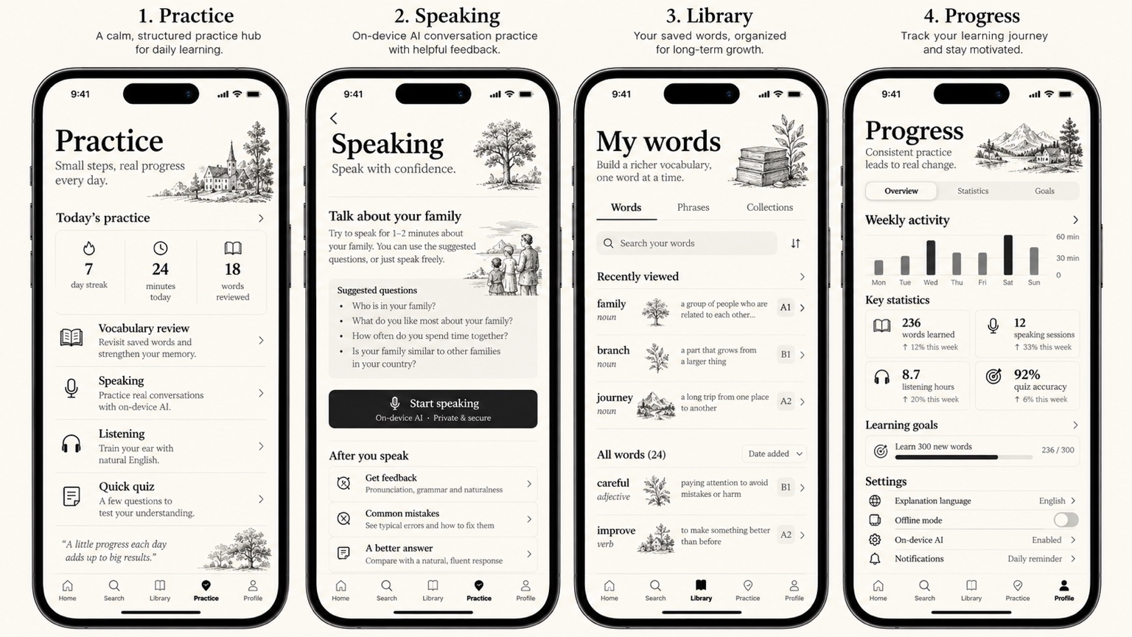
1. Цель проекта
- Создать новое iOS-приложение для изучения английского языка в премиальном, спокойном, академическом стиле.
- Сделать словарь основой продукта, а AI — встроенным помощником внутри обучения, а не отдельным чат-ботом.
- Обеспечить работу core-функций без обязательного подключения облачного AI.
- Сделать дизайн-систему отдельным слоем и хранить дизайн-спецификацию в отдельном файле design.md.
- Использовать SVG-иллюстрации в стиле референса, привязанные к слову/лемме для повторного использования по всему приложению.
2. Приоритеты реализации
- Построить архитектуру приложения и определить модульную структуру.
- Построить дизайн-систему и вынести все визуальные правила в отдельный слой Design.
- Реализовать базовые модули продукта и навигацию.
- Интегрировать AI через абстрактный слой сервисов.
- Настроить offline-friendly поведение, локальное хранение и повторное использование словарных данных и SVG-ассетов.
3. Платформа и технические ограничения
- Платформа: iOS.
- UI: SwiftUI.
- Архитектурный подход: Feature-based MVVM + Coordinators/Router + Service Layer + Design System.
- Хранение: SwiftData или Core Data (решение фиксируется на этапе архитектуры).
- Локальные ассеты: SVG (иллюстрации), аудио произношения, словарная база/кэш.
- AI: Apple Foundation Models / on-device AI на поддерживаемых устройствах, с graceful fallback.
- Приложение должно поддерживать Dark Mode, Dynamic Type, VoiceOver и офлайн-режим для core-функций.
4. Архитектура приложения (первый этап работ)
4.1 Архитектурные цели
- Разделить дизайн, доменную логику, словарные данные, AI-сервисы и экранные feature-модули.
- Сделать масштабируемую структуру, в которую легко добавлять новые режимы practice, listening, speaking и новые словарные разделы.
- Избежать дублирования визуальных токенов и AI-логики по разным экранам.
- Обеспечить повторное использование SVG-иллюстраций по ключу слова.
4.2 Рекомендуемая структура модулей
App/
Core/
AI/
Audio/
Speech/
Persistence/
Networking/
Analytics/
Dictionary/
AssetBinding/
Design/
Tokens/
Components/
Typography/
Colors/
Illustrations/
Features/
Home/
Search/
DictionaryEntry/
Library/
Practice/
Speaking/
Listening/
Quiz/
Progress/
Profile/
Settings/
Models/
Resources/
IllustrationsSVG/
Audio/
SeedData/
4.3 Слои архитектуры
- Presentation Layer: SwiftUI Views, ViewModels, navigation/router.
- Domain Layer: use cases — searchWord, saveWord, generateExamples, analyzeSpeaking, buildDailyPractice, updateProgress.
- Data Layer: repositories — dictionary repository, word repository, progress repository, illustration repository, AI repository.
- Infrastructure Layer: local storage, model availability checks, speech recognition, audio playback, network fallback (если потребуется).
- Design Layer: отдельный слой для токенов, типографики, цветов, компонентов и правил иллюстраций.
4.4 Основные протоколы
- DictionaryRepository
- WordLibraryRepository
- ProgressRepository
- IllustrationBindingRepository
- LanguageAIService
- SpeechRecognitionService
- SpeakingFeedbackService
- PracticePlannerService
- AudioPronunciationService
4.5 Ключевые use cases
- Search Word
- Open Dictionary Entry
- Save Word to Library
- Bind SVG Illustration to Word
- Generate AI Explanation
- Compare Similar Words
- Generate Practice Session
- Start Speaking Session
- Analyze Answer and Return Feedback
- Update Mastery / Progress
5. Дизайн-система (второй этап работ)
- Дизайн должен быть вынесен в отдельный слой Design.
- Подробная визуальная спецификация хранится в отдельном файле design.md.
- UI должен визуально точно соответствовать приложенному референсу: editorial, monochrome, serif-heavy, calm.
- Основной стиль — бело-черная печатная эстетика с тонкими разделителями вместо тяжелых карточек.
- Все токены (цвет, типографика, spacing, radius, divider, icons, buttons, chart style) должны быть централизованы.
5.1 Обязательные элементы Design слоя
- AppColors / Theme
- AppTypography
- Spacing tokens
- Line / Divider tokens
- Primary button style
- Segmented control styling
- Word row / stats row / settings row
- Illustration view for SVG rendering
- Accessibility-aware design tokens
6. Экранная структура продукта
- Home
- Search
- Dictionary Entry
- Library
- Practice
- Speaking
- Listening
- Quiz / Review
- Progress
- Profile / Settings
6.1 Practice
- Большой serif-заголовок Practice.
- Подзаголовок в стиле референса.
- Верхний декоративный SVG-арт.
- Блок Today’s practice: streak, minutes today, words reviewed.
- Ниже список модулей: Vocabulary review, Speaking, Listening, Quick quiz.
- Внизу опциональная мотивационная цитата.
6.2 Speaking
- Экран с темой разговора и несколькими направляющими вопросами.
- Основная CTA-кнопка Start speaking.
- После завершения речи — секции Get feedback, Common mistakes, A better answer.
- Все рекомендации должны быть в спокойном учебном тоне и не перегружать пользователя.
6.3 Library
- Заголовок My words.
- Вкладки Words / Phrases / Collections.
- Поиск по сохраненным словам.
- Recently viewed и All words.
- Каждая строка: слово, part of speech, preview definition, CEFR badge, маленькая SVG-иллюстрация.
6.4 Progress
- Заголовок Progress.
- Tabs: Overview / Statistics / Goals.
- Weekly activity в виде монохромного графика.
- Key statistics: words learned, speaking sessions, listening hours, quiz accuracy.
- Learning goals с прогресс-баром.
- Нижний блок settings-style rows.
6.5 Dictionary Entry (ключевой экран продукта)
- Headword, IPA, pronunciation, part of speech, numbered meanings.
- Examples, collocations, synonyms/nearby words, CEFR level, common mistakes.
- Секция AI Coach: Explain simply, Explain in my language, More examples, Compare, Quiz me, Practice speaking.
- SVG-иллюстрация, привязанная к слову, должна отображаться как editorial decoration и переиспользоваться во всех связанных сценариях.
7. AI-концепция и использование AI
7.1 Принципы
- AI встроен в обучение, а не существует как отдельный общий чат.
- Словарные данные являются source of truth; AI не должен придумывать словарную основу, если есть проверенные локальные данные.
- AI используется для персонализации, упрощения объяснений, генерации примеров, сравнения слов, построения practice и speaking feedback.
- Интеграция выполняется через LanguageAIService, чтобы UI не зависел от конкретной модели.
7.2 Основные AI-функции
- Explain simply — объяснить значение проще под уровень пользователя.
- Explain in my language — объяснить на выбранном языке пользователя.
- More examples — сгенерировать дополнительные примеры.
- Compare words — сравнить похожие слова.
- Common mistakes — показать типичные ошибки.
- Quiz me — создать мини-квиз по слову.
- Practice speaking — построить speaking prompt, используя изучаемые слова.
- Improve my sentence — улучшить предложение пользователя и объяснить исправление.
- Weekly insight — краткий AI-комментарий к прогрессу за неделю.
7.3 Speaking AI Pipeline
- 1) Пользователь говорит.
- 2) Происходит speech-to-text.
- 3) Выполняется анализ ответа и ошибок.
- 4) AI формирует краткий, полезный feedback.
- 5) Результаты сохраняются в progress/word mastery.
- Примечание: pronunciation/audio analysis и language feedback логически разделяются, чтобы систему было проще развивать.
7.4 Fallback
- Если on-device AI недоступен, словарь, библиотека, review, basic speaking/listening и progress должны продолжать работать.
- AI-кнопки показывают корректный unavailable state, а не ломают экран.
- Архитектура должна позволять в будущем подключить fallback provider или серверную модель.
8. Словарные данные и привязка иллюстраций
- Каждое словарное слово имеет лексическую запись (lemma) и может иметь связанную SVG-иллюстрацию.
- SVG-иллюстрации должны храниться отдельно и быть переиспользуемыми.
- Иллюстрации обязаны быть в стиле референса: тонкая черно-белая editorial line art.
- Привязка должна быть реализована через словарь метаданных/репозиторий.
8.1 Пример модели WordEntry
- id
- word
- lemma
- partOfSpeech
- ipaUK
- ipaUS
- definition
- simpleDefinition
- examples
- collocations
- cefrLevel
- commonMistakes
- audioUK
- audioUS
- illustrationAssetName
8.2 Пример модели IllustrationBinding
- word
- lemma
- assetName
- assetPath
- tags
- style
- version
9. Хранение данных
- Локально хранить библиотеку слов пользователя, историю поиска, избранное, progress, цели, speaking sessions и AI-инсайты.
- Поддерживать быстрый локальный поиск по словарной базе и сохранённым словам.
- Иметь seed/bootstrapped словарные данные или импортируемую базу.
- Поддерживать offline-first сценарии для словаря и practice.
10. Нефункциональные требования
- Высокая производительность поиска и открытия словарной статьи.
- Единый визуальный стиль во всех разделах.
- Поддержка accessibility.
- Удобство локализации интерфейса и AI explanation language.
- Чистая модульная архитектура и подготовка к росту функционала.
11. Порядок реализации
- Утвердить архитектуру, модульную схему и контракты сервисов.
- Подготовить design.md как источник визуальных правил.
- Создать Design слой: цвета, типографика, spacing, reusable components.
- Создать Dictionary Entry как базовый эталонный экран.
- Реализовать Practice, Speaking, Library, Progress.
- Реализовать Search, Home, Settings/Profile.
- Интегрировать AI-функции через LanguageAIService.
- Реализовать SVG binding pipeline для слов.
- Добавить review/quiz/listening.
- Провести accessibility, dark mode и offline review.
12. Acceptance Criteria
- Архитектура и дизайн вынесены в отдельные слои.
- Файл design.md создан и является source of truth для визуальной части.
- UI соответствует стилю приложенного референса.
- Словарь является центральной функцией приложения.
- AI встроен в обучение, а не существует отдельно.
- SVG-иллюстрации существуют как самостоятельные ассеты и привязаны к словам.
- Приложение работает даже при отсутствии AI на устройстве.
- Ключевые экраны: Practice, Speaking, Library, Progress, Dictionary Entry — реализуются в единой системе.
13. Артефакты, которые должны быть созданы в проекте
- Word file с полным ТЗ.
- Отдельный файл design.md.
- Design модуль/папка в кодовой базе.
- SVG assets folder для иллюстраций.
- JSON/metadata mapping word -> SVG asset.
- Архитектурные протоколы и сервисные контракты.

